СОВЕТ ДЕПУТАТОВ
Новосветского сельского поселения
Гатчинского муниципального района
Ленинградской области

Р Е Ш Е Н И Е

«30» марта 2017 г. № 11

О проекте Устава муниципального образования Новосветское сельское поселение Гатчинского муниципального района Ленинградской области (новая редакция) и назначении публичных слушаний

Руководствуясь Федеральным законом от 06.10.2003 № 131-ФЗ «Об общих принципах организации местного самоуправления в Российской Федерации» (с последующими изменениями и дополнениями), Уставом Муниципального образования Новосветское сельское поселение Гатчинского муниципального района Ленинградской области,
Совет депутатов
МО Новосветское сельское поселение
РЕШИЛ:
- Принять проект Устава муниципального образования Новосветское сельское поселение Гатчинского муниципального района Ленинградской области (новая редакция) согласно приложению 1.
- Вынести рассмотрение проекта Устава муниципального образования Новосветское сельское поселение Гатчинского муниципального района Ленинградской области (новая редакция) на публичные слушания. (http://admnovsvet.ru/устав/)
- Утвердить состав рабочей группы по работе с предложениями граждан по проекту Устава муниципального образования Новосветское сельское поселение Гатчинского муниципального района Ленинградской области согласно приложению 2.
- Утвердить Порядок учета предложений и участия граждан в обсуждении настоящего проекта решения согласно приложению 3.
5. Назначить публичные слушания по проекту Устава муниципального образования Новосветское сельское поселение Гатчинского муниципального района Ленинградской области (новая редакция) на 17 мая 2017 года.
6. Местом проведения публичных слушаний определить помещение администрации Новосветского сельского поселения по адресу: поселок Новый Свет, д.72. Начало слушаний в 15 часов 00 минут.
7. Организацию проведения публичных слушаний возложить на администрацию Новосветского сельского поселения.
8. Настоящее решение вступает в силу со дня официального опубликования.
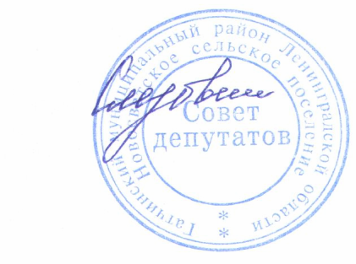
Глава муниципального образования
Новосветское сельское поселение Л.Г. Слезовская

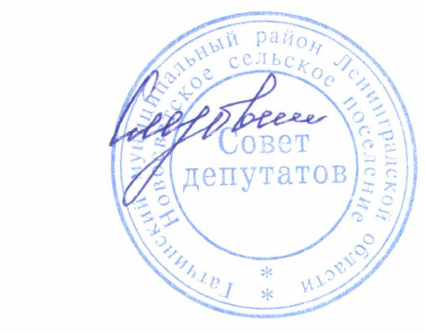

Приложение №2
к решению Совета депутатов
Новосветского сельского поселения
от «30» марта 2017 г. №11

Состав рабочей группы
по работе с предложениями граждан по внесению изменений и дополнений в Устав муниципального образования Новосветское сельское поселение Гатчинского муниципального района Ленинградской области и подготовке проекта решения совета депутатов ко второму и третьему чтению.

- Слезовская Лариса Геннадьевна – глава МО Новосветское сельское поселение;
- Огнева Елена Олеговна – глава администрации Новосветского сельского поселения;
- Меркунов Сергей Александрович – заместитель главы администрации Новосветского сельского поселения;
- Яковенко Светлана Александровна – главный специалист по правовому обеспечению и организации муниципального заказа администрации Новосветского сельского поселения;
- Скворцова Вера Александровна – секретарь – ведущий специалист по вопросам местного самоуправления и кадровой работе администрации Новосветского сельского поселения;
- Вишняков Александр Сергеевич - депутат совета депутатов МО Новосветское сельское поселение.
- Канушина Татьяна Петровна - депутат совета депутатов МО Новосветское сельское поселение.
- Стекольников Юрий Алексеевич - депутат совета депутатов МО Новосветское сельское поселение.
- Нещадым Дмитрий Владимирович - депутат совета депутатов МО Новосветское сельское поселение.
- Пендонен Марина Владиславовна - депутат совета депутатов МО Новосветское сельское поселение.

Приложение №3
к решению Совета депутатов
Новосветского сельского поселения
от «30» марта 2017 г. №
ПОРЯДОК
учета предложений и участия граждан в обсуждении проекта
Устава муниципального образования Новосветское сельское поселение Гатчинского муниципального района Ленинградской области
(новая редакция)

Настоящий Порядок разработан в соответствии с требованиями федерального закона от 6 октября 2003 года №131-ФЗ «Об общих принципах организации местного самоуправления в Российской Федерации» с последующими изменениями и регулирует внесение, рассмотрение и учет предложений по опубликованному проекту решения совета депутатов муниципального образования Новосветское сельское поселение «О проекте Устава муниципального образования Новосветское сельское поселение Гатчинского муниципального района Ленинградской области (новая редакция) и назначении публичных слушаний» (далее по тексту – проект решения) и участию граждан в обсуждении проекта решения.
1. Правом внесения предложений в проект решения обладают граждане Российской Федерации, зарегистрированные в установленном порядке и обладающие активным избирательным правом, а также их объединения.
2. Со дня опубликования проекта решения и настоящего порядка до дня проведения публичных слушаний принимаются предложения граждан по проекту решения. Последним днем приема предложений граждан считается последний рабочий день, предшествующий дню проведения публичных слушаний.
3.Предложения (индивидуальные, коллективные) по проекту решения представляются в письменном виде в администрацию Новосветского сельского поселения по адресу: поселок Новый Свет д.72, кабинет № 5 (приемная), понедельник-пятница, с 9:00 до 17:00 часов, рассматриваются на публичных слушаниях.
4. На публичные слушания обеспечивается свободный доступ граждан Российской Федерации, проживающих на территории Новосветского сельского поселения и обладающих активным избирательным правом.
5. Граждане Российской Федерации, проживающие на территории Новосветского сельского поселения и обладающие активным избирательным правом, имеют право беспрепятственно принимать участие на публичных слушаниях в обсуждении проекта решения и предложений к нему.
6. Публичные слушания проводятся в соответствии с Уставом муниципального образования Новосветское сельское поселение. Заключение по результатам публичных слушаний подлежит обязательному опубликованию.
7. Поступившие предложения и результаты публичных слушаний рассматриваются советом депутатов Новосветского сельского поселения на очередном заседании.
8. Результаты публичных слушаний учитываются депутатами при рассмотрении проекта решения для его окончательного утверждения на заседании совета депутатов.

